**中山大学移动信息工程学院本科生实验报告**

**（2017年秋季学期）**

课程名称：移动应用开发 任课教师： 郑贵峰

|  |  |  |  |
| --- | --- | --- | --- |
| 年级 | 2015 | 专业（方向） | 移动信息工程（M2） |
| 学号 | 15352193 | 姓名 | 梁公勋 |
| 电话 | 15066299571 | Email | 1104695389@qq.com |
| 开始日期 | 2017.10.12 | 完成日期 | 2017.10.18 |

# 实验题目

事件处理

# 实现内容

实现一个 Android 应用，界面呈现与实验一基本一致，要求：

（1） 该界面为应用启动后看到的第一个界面

（2） 输入学号和密码的控件要求用 TextInputLayout 实现

（3） 点击图片，弹出对话框如下图：

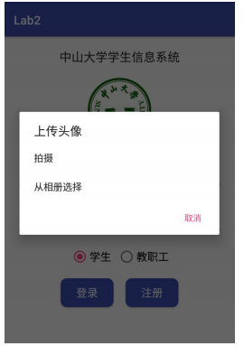

点击“拍摄”选项，弹出 Toast 信息“您选择了[拍摄]”；

点击“从相册选择”选项，弹出 Toast 信息“您选择了[从相册选择]；

点击“取消”按钮，弹出 Toast 信息“您选择了[取消]”。

（4） 切换 RadioButton 的选项，弹出 Snackbar 提示“您选择了 xx”；

例如从选项“学生”切换到选项“教职工”，则提示“您选择了教职工”；

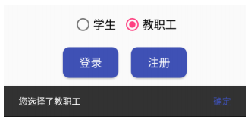

点击 Snackbar 上的“确定”按钮，则弹出 Toast 信息“Snackbar 的确定按钮被点击了”

（5） 点击登录按钮

依次判断学号是否为空，密码是否为空，用户名和密码是否正确（正确的学号和密码分别为“123456”，“6666”）；不正确则给出错误信息，如学号和密码都正确则提示“登陆成功”，如图：

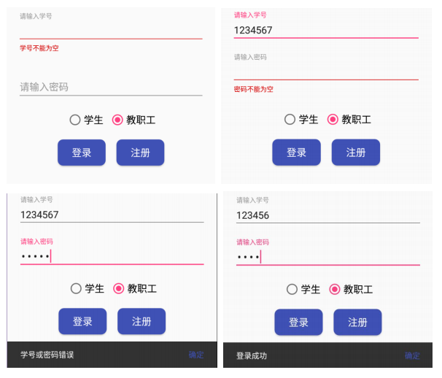

（6） 点击注册按钮

如果切换选项时，RadioButton 选中的是“学生”，那么弹出 Snackbar 信息“学生注册功能尚未启用”，如果选中的是“教职工”，那么弹出 Toast 信息“教职工注册功能尚未启用”。

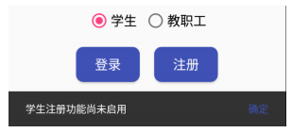

# 课堂实验结果

1. **实验截图**

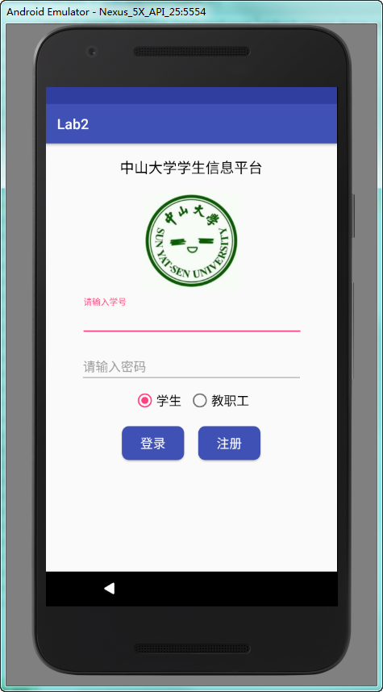 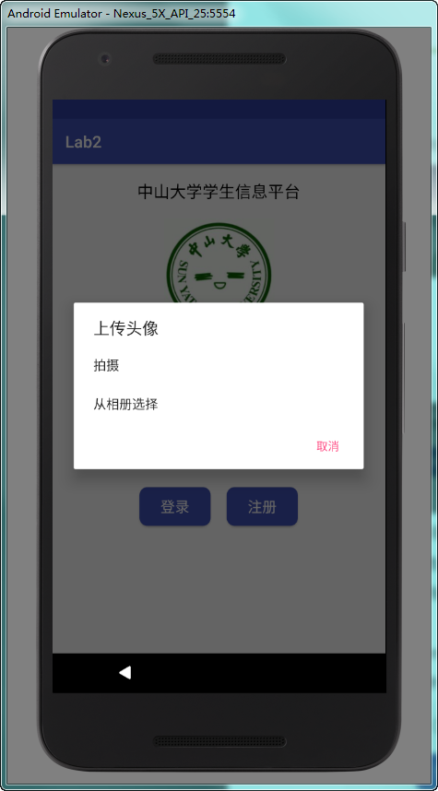

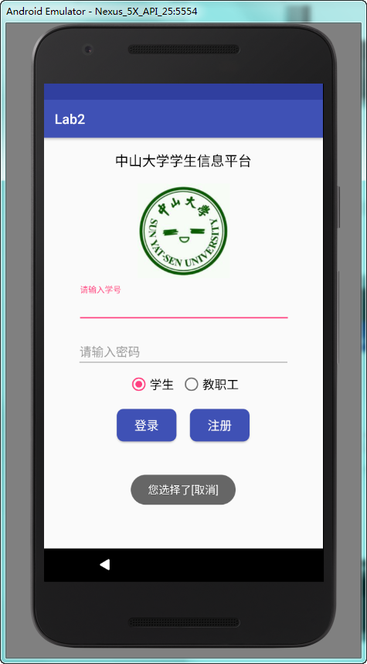 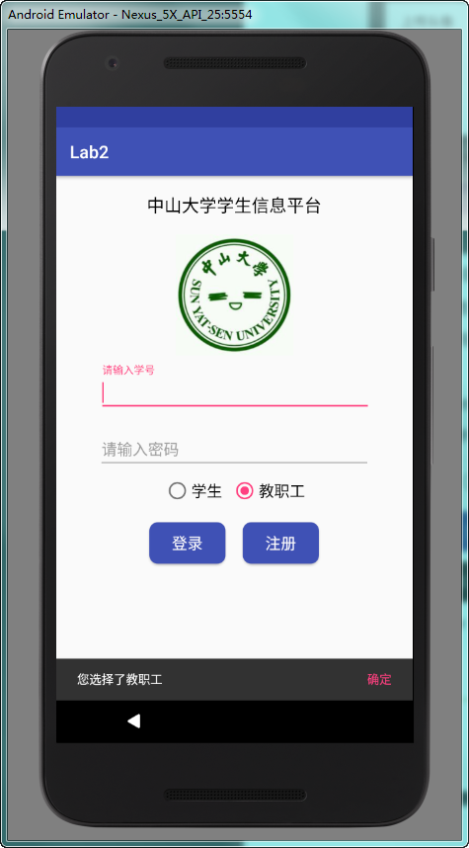

课上熟悉了一下textinputlayout，按照课件的提示修改了build.gradle 文件中的配置，然后让其能在布局中正常显示出来。谈话添加了图片的点击事件，点击后弹出对话框，点击对话框的内容后弹出toast提示。添加了radioGroup的点击事件，点击后弹出snackbar，点击snackbar的确定后，再弹出toast提示信息。

课上没实现的部分包括登录和注册两个button的功能没用实现，以及初始化界面里，没有注意到那个鼠标焦点的问题，没用注意到snackbar确定按钮颜色的问题。

1. **实验步骤以及关键代码**

1、向build.gradle 文件中添加了下列的后一句话，这一处是按照课件完成，作用是添加能够使用TxetInputLayout的库，design的编号要与上一句的编号相同。



2、向布局中添加TxetInputLayout控件，并在其里面添加editText控件。两个的大小均设置为适应内容大小，设置好两者的id以便在java中调用。

TxetInputLayout的部分设置：

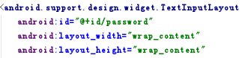

editText的部分设置

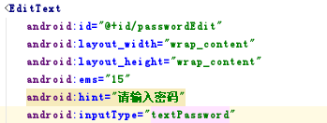

3、在java中添加相关变量并在initial函数中将其初始化。初始化函数中，findViewById函数可以利用布局控件的id让我们能够使用布局文件中的控件。然后在使用强制转换，将上个函数返回的View类型转换为控件的相关类型。其中，变量theChoose代表RadioGroup中被选中的RadioButton，也要在初始化函数中初始化为RadioGroup的最初状态。

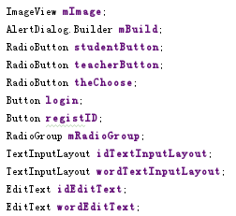

初始化函数：

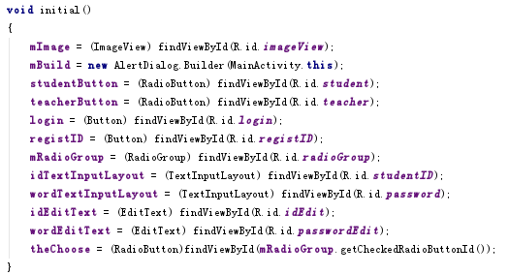

4、添加图片的点击事件。

首先我们使用setOnClickListener函数为ImageView绑定监听器，绑定的监听器即为我们new的OnClickListener。然后我们紧接着实现这个监听器的内容，也就是onClick事件。

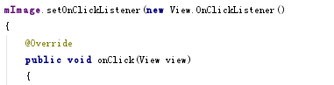

接下来，重写onClick函数。在onClick函数中，我们要实现监听到onClick事件，也就是鼠标点击事件后要做的内容。

根据实验要求，点击后要弹出一个对话框，代码实现如下。先前已声明了一个对话框的对象mBuild。

使用setTitle函数，设置这个对话框的题目。

使用setItems函数，可以添加列表项，多个列表项使用字符串数组存储。setItems函数后也可以绑定一个监听器，这里我们绑定了对话框的监听器，监听事件也是onClick。点击之后的内容为弹出Toast信息。Toast信息的相关内容稍后解释。变量which代指了列表项字符串数组的小标，点击事件中，根据which的不同弹出不同的Toast信息。

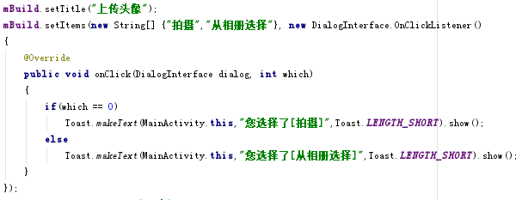

接下来是使用setNegativeButton函数设置了对话框的取消按钮。第一个参数的显示的内容，第二个参数是一个监听器，同上者一样，也是监听鼠标点击，点击后弹出Toast信息。最后调用了show函数，将我们刚刚设置的对话框内容展示出来。

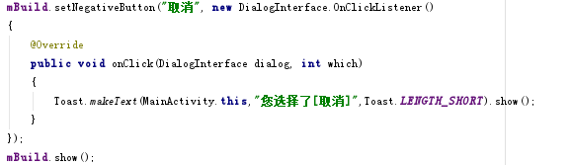

5、监听事件后弹出Toast信息的代码。上文的代码中，监听到对话框的点击事件后，执行内容均为弹出Toast信息。以取消按钮点击后的Toast信息为例。

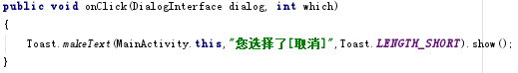

Toast调用makeText函数，这个函数有四个变量。第一个代表上下文类型，这里调用MainActivity.this，第二个参数为要显示的内容，最后一个为显示事件。最后还要调用show函数显示出来。

6、将进入APP界面时，将editText的鼠标焦点给取消掉。首先要在布局文件中将鼠标焦点初始化为false。在两个editText的布局代码中，加上如下代码，即可初始化消除掉开始的鼠标焦点



接下来我们要实现的是当我们点击这个编辑框时，重新获得焦点。这里以学号的编辑框为例。首先还是绑定监听器，监听点击事件。发生事件后，使用setFocusable函数将获得焦点条件设为true；setFocusableInTouchMode函数将触摸聚焦设为true；requestFocus函数请求焦点；findFocus函数获取焦点。另一个密码编辑框也是如此。

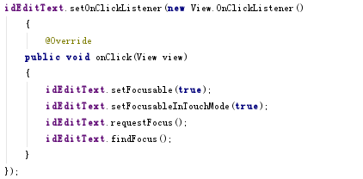

7、接下来是切换RadioButton时，弹出snackbar提示。这里我们以切换到学生的RadioButton时的代码作为例子。

首先也是为这个button绑定一个监听器，监听的事件同样为onClick。监听到事件后，弹出一个snackbar提示框。

然后是Snackbar的一些函数调用。Make函数中有三个变量，第一个为根布局，第二个为显示的内容，第三个为弹窗时间。setAction函数会设置一个按键，第一个参数为按键名，第二个参数是一个监听器。监听器监听到点击后，再弹出Toast消息。有关Toast的内容先前已讲过了。setActionTextColor函数设置了点击按钮的颜色。最后也是调用show函数显示这个snackbar。

切换到教职工弹出snackbar的代码和这相似。

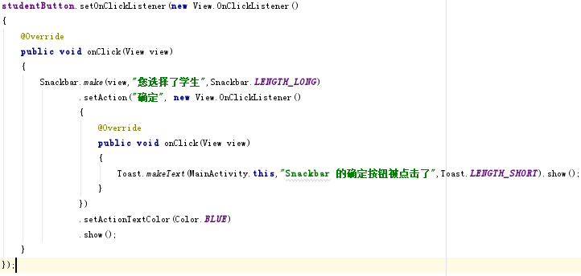

8、接下来则是添加注册button的事件。

在添加其事件之前，由于实验要求，我们要先获得RadioGroup的值。对RadioGroup绑定监听器，监听其button的状态。监听的状态赋值给theChoose，这个变量先前提到过已经初始化。这里也用到了类型强制转换。theChoose变量稍后使用。

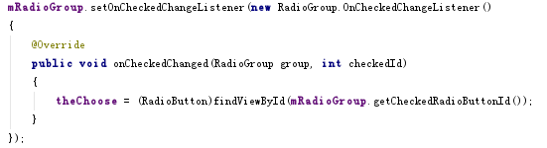

实验要求注册和登录的button有不同的功能，由于注册button的功能相对简单，这里我们先解释这一段。

首先也是绑定监听器，监听的内容也是点击事件。

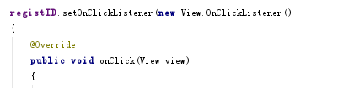

点击之后要实现的内容如下。主要部分为if else语句，判断条件即为获取刚刚到的RadioGroup的值theChoose是学生还是教职工。然后根据判断结果弹出不同的snackbar提示信息。Snackbar的相关内容先前已提到过。这里仍然使用了setAction函数，添加了一个click按钮，并绑定了监听器，但是监听后执行的内容并没有写，主要是为了实现那个没有什么作用的确定按钮。

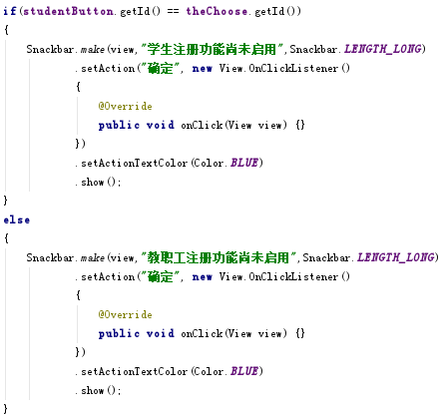

9、最后时添加登录button的事件。

首先也是绑定监听器，监听点击按钮。

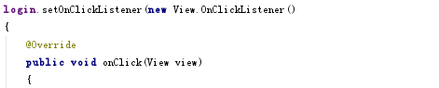

然后是获取文本编辑框的内容并转换为字符串。



接下来是各种条件判断。首先时判断学号是否为空，如果为空则调用TextInputLayout的setError函数报错，同时将密码编辑框的报错给取消掉。

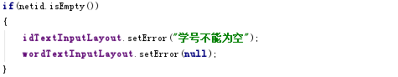

学号不为空的话则先取消掉学号编辑框的报错，然后判断密码编辑框是否为空。如果密码编辑框为空的则还是调用setError函数报错。如果不为空，则将其报错置空，然后进行之后的判断。

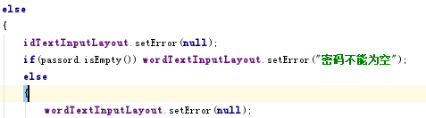

再向下则是判断学号密码是否正确，需要调用Sting的equals函数。如果两者都相等，则弹出登录成功的snackbar提示，这里的snackbar的用法和刚刚注册button那里一样。失败则弹出学号或密码错误的snackbar。

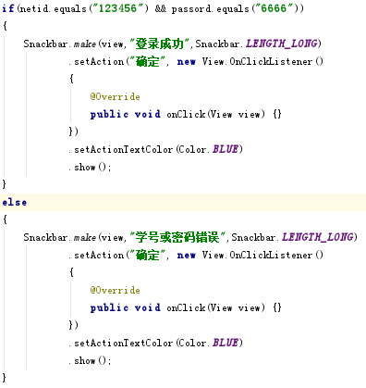

1. **实验遇到困难以及解决思路**

1、在添加TextInputLayout的库时报错。

起初只是按照课件上的，将那句配置build的代码抄了过去，然后就报错了。不过我们很快觉得是design后面编号的问题，各种乱改。最后不知怎样就发现了要和上一句design的编号相同。



2、在监听对话框的点击事件时，无法将两个列表项分别处理。

这里起初没认识到变量的which的用法，所以怎样也实现不了点击两个列表项实现不同事件的功能。最后是问了TA才得知要用这个变量which。

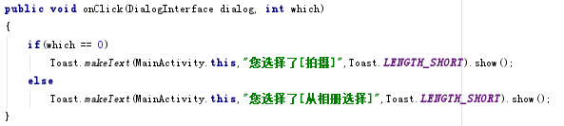

3、进入APP时，鼠标焦点聚在输入框中。

这个在实验课上做的时候完全没有注意到，后来看群才知道。有关这个的具体实现之前已经讲过了。主要就是靠百度，查各种有关焦点的语句和解释。最后找能用的来用。

4、点击注册按钮APP直接结束运行

这其实是一个bug，实验课上也没发现，后来写实验报告才发现的。就是一开机就点击注册按钮的话，APP就会崩掉。后来就一步步的注释代码，排查问题。后来发现只要不点击radiobutton而直接点击注册，都会出现问题。最后发觉，是RadioGroup的那个选中值的变量没有初始化。后来加了一句初始化便好了。

# 课后实验结果

除了先前实验课上完成的实验内容后，将注册登录两个button的功能实现了。将进入界面文本编辑框焦点的问题解决了。修改了snackbar确定按钮的颜色。

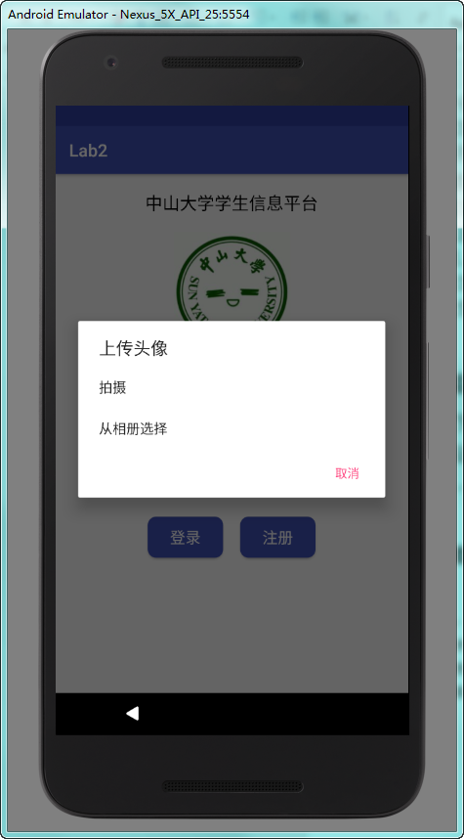 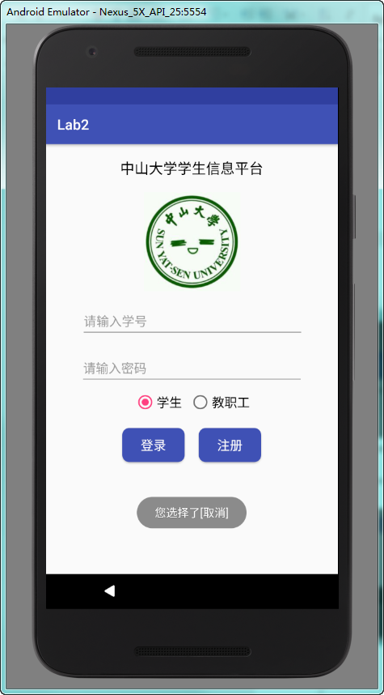

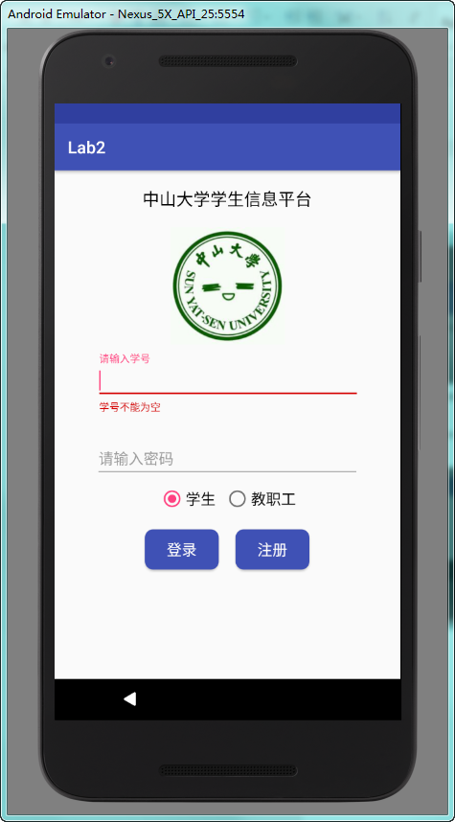 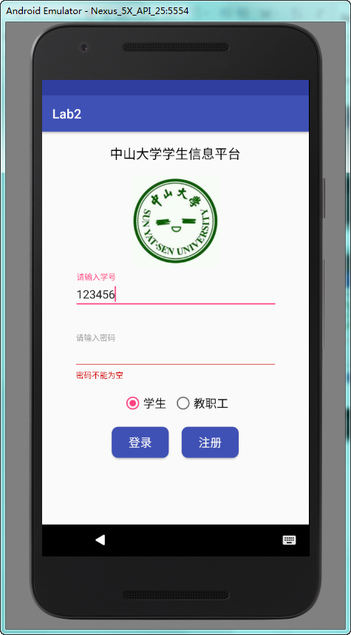

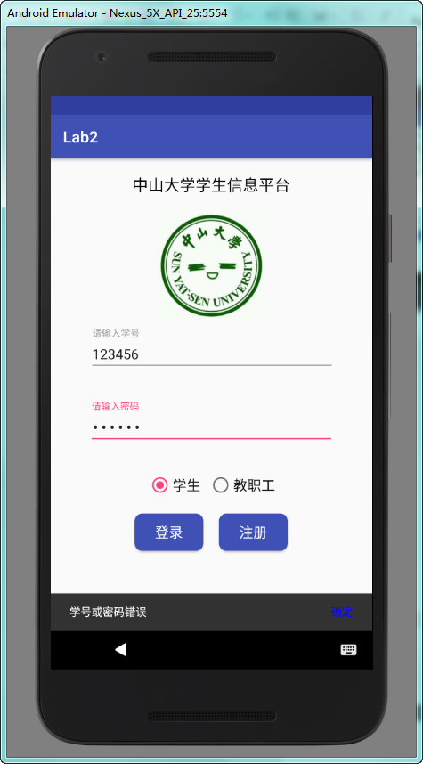 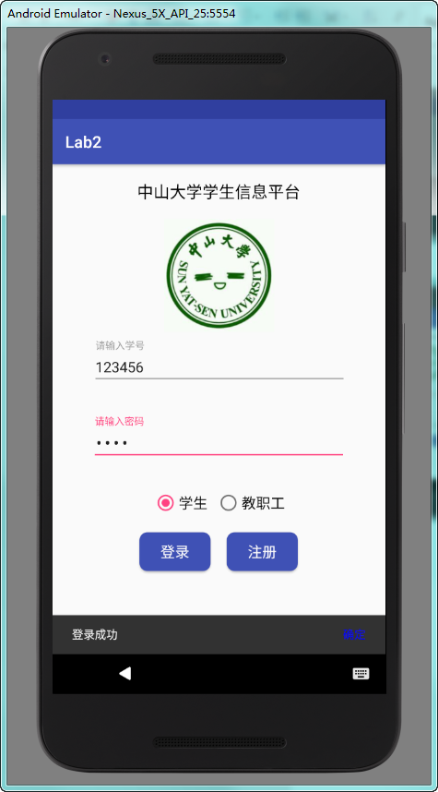

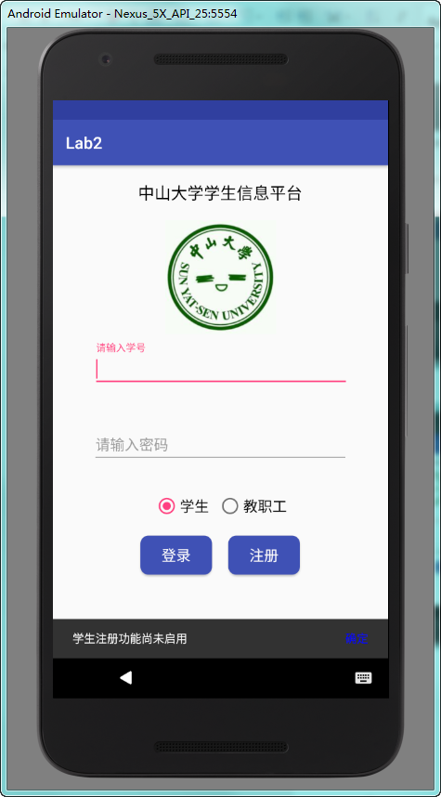 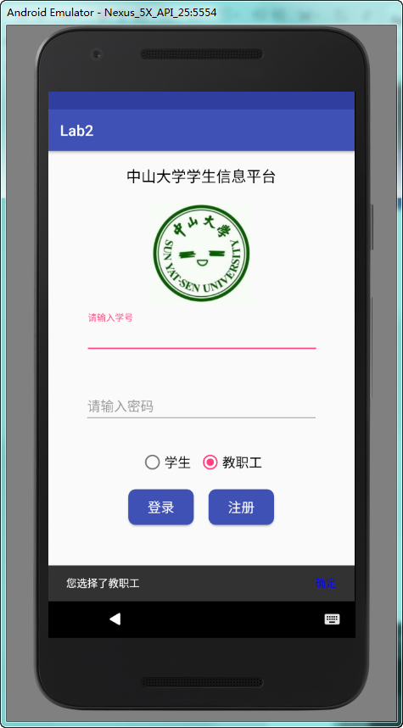

## 实验思考及感想

上次实验是三个人一起在课堂上，相互讨论完成的。大家觉得都很好，所以这次也基本是这样的。但是这次的内容较多，课上着实无法完成。不过课后赶紧找了事件做完，以免拖了太久忘掉知识点。

做了这次实验之后，感觉更加接近一个真正的APP了，不过也意识到，开发的相关语法也是很多，不一定都记得住。不过还是多练习多问多百度，应该时没用什么问题的。

作业要求：

1. 命名要求: 学号_姓名_实验编号，例如15330000_林XX_lab1。
2. 实验报告提交格式为pdf。
3. 实验内容不允许抄袭，我们要进行代码相似度对比。如发现抄袭，按0分处理。